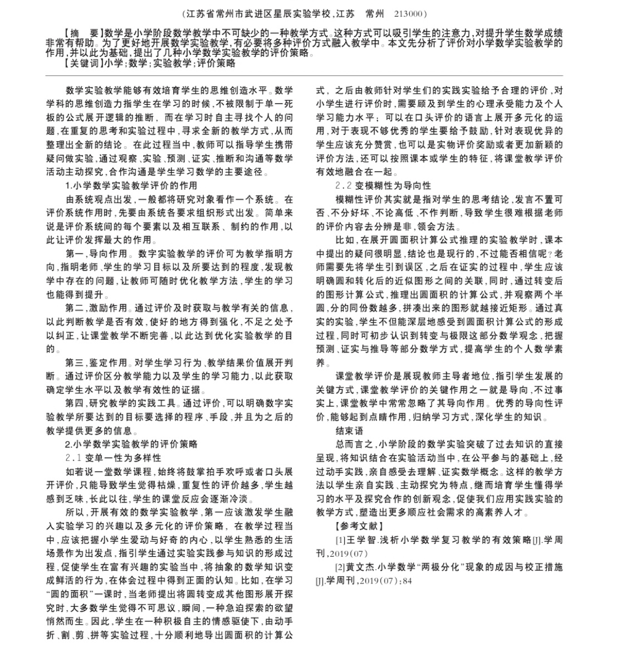

反思：对于小学生来说,由于他们的年龄尚小,思维能力较弱,极易受到外界因素的干扰和影响，难以集中注意力,加上数学知识具有较强的逻辑性,学生学习起来较为吃力,不利于学生对数学知识的学习和理解。小学生有着爱玩的天性,喜欢吵闹,而生动有趣的教学情境能够激发学生对数学实验学习的兴趣,吸引学生的注意力。例如教学小学数学苏教版教材五年级下册中《探索图形覆盖中的规律》-课,传统的教学模式是带领学生进行直接观察，但是难以找到其中的规律,导致学生无法获得思维上的提升,无法对数学元素的结构进行正确认识。因此在教学时,我会首先创设出愉悦自由的教学情境，开发数学实验并带领学生一起进行数学实验操作,让学生明白和感受变量之间存在的联系。学生通过观察数据或者观察物体.难以从数据的变化当中看出其中不变和变化的诸多关系。我给学生发放一定数量的不同规则的图形，让学生将这些图形进行组合和重叠等操作，在对图形进行覆盖和组合时，使用最多的数学方法就是平移,学生在对图形进行平移操作时,就能够总结出一定的方法和技巧,进而寻找到图形覆盖中的规律。通过创设情境,引入和开发数学实验,可以增强学生对数学知识的感性认知，激发知识的再创造，有利于学生学习效果的提高。

